Resolución del Pleno del Instituto de Transparencia, Acceso a la Información Pública y Protección de Datos Personales del Estado de México y Municipios, con domicilio en Metepec, Estado de México, de fecha diez de abril de dos mil diecinueve.
VISTO el expediente formado con motivo del recurso de revisión 00677/INFOEM/IP/RR/2019, promovido por el C. XXXXXXXX XXXXXX XXXXXX, en lo sucesivo EL RECURRENTE, en contra de la respuesta emitida por el Ayuntamiento de Nezahualcóyotl, en lo sucesivo EL SUJETO OBLIGADO, se procede a dictar la presente resolución con base en lo siguiente:
RESULTANDO
- En fecha cinco de febrero de dos mil diecinueve, EL RECURRENTE presentó a través del Sistema de Acceso a la Información Mexiquense, en lo subsecuente EL SAIMEX ante EL SUJETO OBLIGADO, la solicitud de acceso a la información pública, a la que se le asignó el número 00060/NEZA/IP/2019, mediante la cual requirió por dicha vía:
“porque no se le ha pagado a ningun trabajador pero si se tiene el presupuesto para que se vaya el presidente a españa.” (Sic)
- En fecha cinco de febrero de dos mil diecinueve, EL SUJETO OBLIGADO dio respuesta a la solicitud de acceso a la información pública requerida por el particular, en los siguientes términos:
“hago de su conocimiento que el derecho de acceso a la información pública se verá ejercido a toda persona que solicite gratuitamente la información generada, administrada o en posesión de las autoridades públicas, quienes tienen la obligación de entregarla sin que la persona necesite acreditar interés alguno ni justificar su uso, no así cuestionamientos de interés individual, que no competan información generada, obtenida, adquirida, transformada, administrada o en posesión de este sujeto obligado.
En virtud de lo anterior, se archiva la presente solicitud como concluida. Se hacen de su conocimiento que tiene derecho de interponer recurso de revisión dentro del plazo de 15 días hábiles contados a partir de la fecha en que se realice la notificación vía electronicá, a través del SAIMEX.” (Sic)
Asimismo, EL SUJETO OBLIGADO adjuntó el siguiente archivo electrónico:

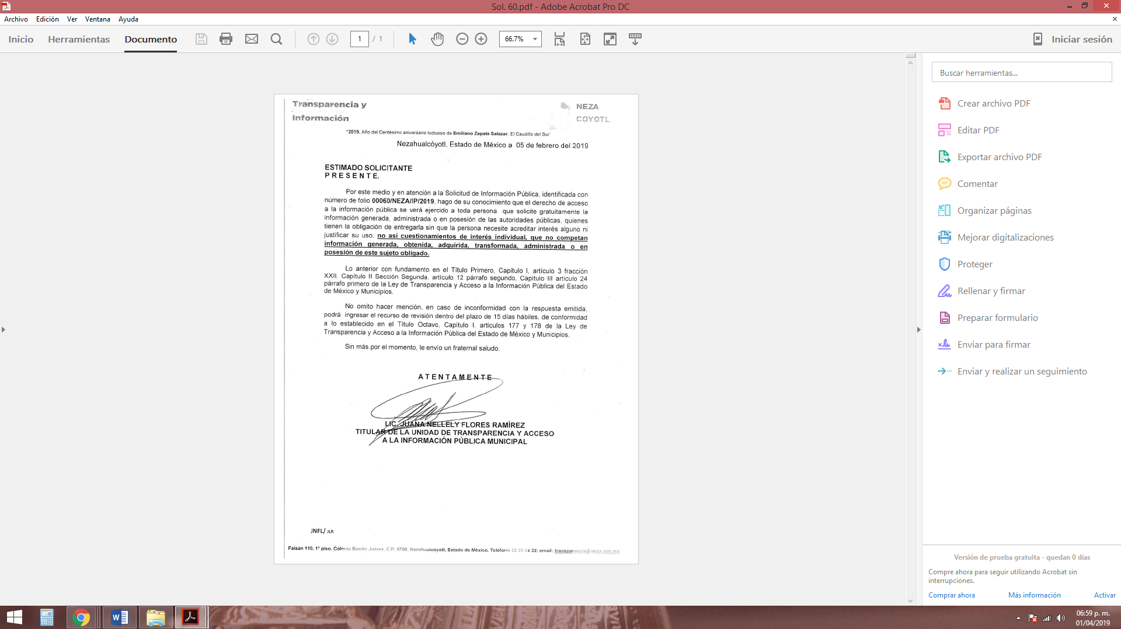
- Inconforme con la respuesta del SUJETO OBLIGADO, en fecha catorce de febrero de dos mil diecinueve, EL RECURRENTE, a través del SAIMEX, interpuso el recurso de revisión objeto del presente estudio, al que se le asignó el número al rubro citado, en el que señaló como acto impugnado, lo siguiente:
“SE NIEGA A DAR RESPUESTA A LO REQUERIDO.” (Sic)
Asimismo, EL RECURRENTE indicó como razones o motivos de inconformidad:
“LA INFORMACION SOLICITADA DEBE ENVIARSE AL SOLICITANTE, YA QUE EL VIAJE QUE REALIZO EL PRESIDENTE A ESPAÑA FUE CON CARGO AL PRESUPUESTO, LO CUAL ES PUBLICO. ADEMAS LAS RAZONES DEL PORQUE NO SE PAGAN A LOS TRABAJADORES TAMBIEN ES INFORMACION QUE SE DEBE DE PROPORCIONAR POR SER PUBLICA YA QUE DERIVA DEL PRESUPUESTO.” (Sic)
- En fecha catorce de febrero de dos mil diecinueve, el recurso de que se trata se envió electrónicamente al Instituto de Transparencia, Acceso a la Información Pública y Protección de Datos Personales del Estado de México y Municipios y con fundamento en el artículo 185, fracción I de la Ley de Transparencia y Acceso a la Información Pública del Estado de México y Municipios, se turnó, a través del SAIMEX, a la Comisionada EVA ABAID YAPUR, a efecto de que decretara su admisión o desechamiento.
- En fecha veinte de febrero de dos mil diecinueve, atento a lo dispuesto en el artículo 185, fracciones I, II y IV, de la Ley de Transparencia y Acceso a la Información Pública del Estado de México y Municipios, se acordó la admisión a trámite del referido recurso de revisión; así como, la integración del expediente respectivo, mismo que se puso a disposición de las partes, para que en el plazo máximo de siete días hábiles, EL RECURRENTE realizara manifestaciones, alegatos y ofreciera las pruebas que a su derecho conviniera y, en el caso del SUJETO OBLIGADO, para que exhibiera el Informe Justificado correspondiente.
- De las constancias que obran en el expediente electrónico del SAIMEX, se advierte que, en fecha veinticinco de febrero de dos mil diecinueve, EL SUJETO OBLIGADO rindió su Informe Justificado, en los términos siguientes:

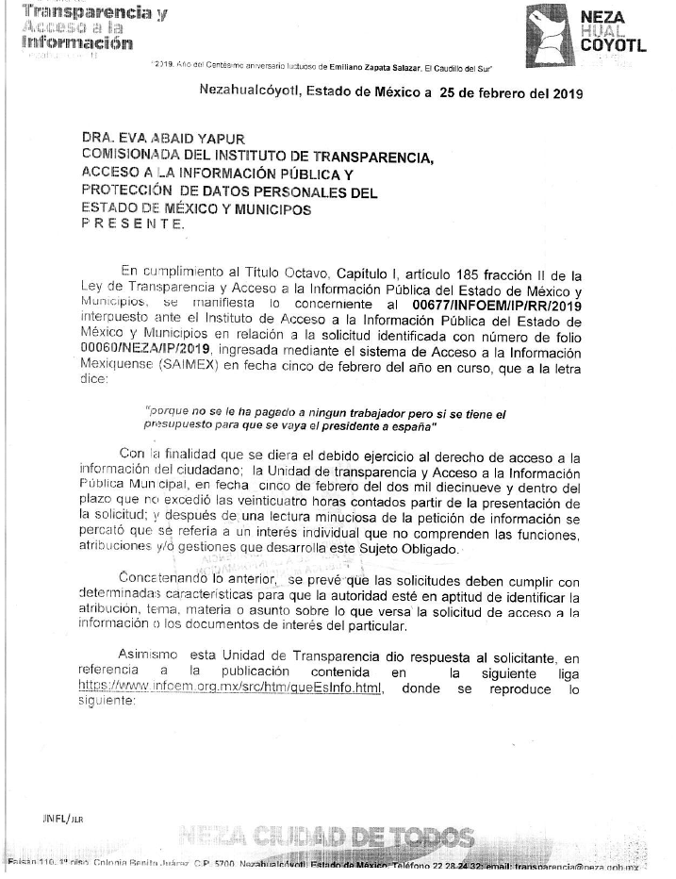
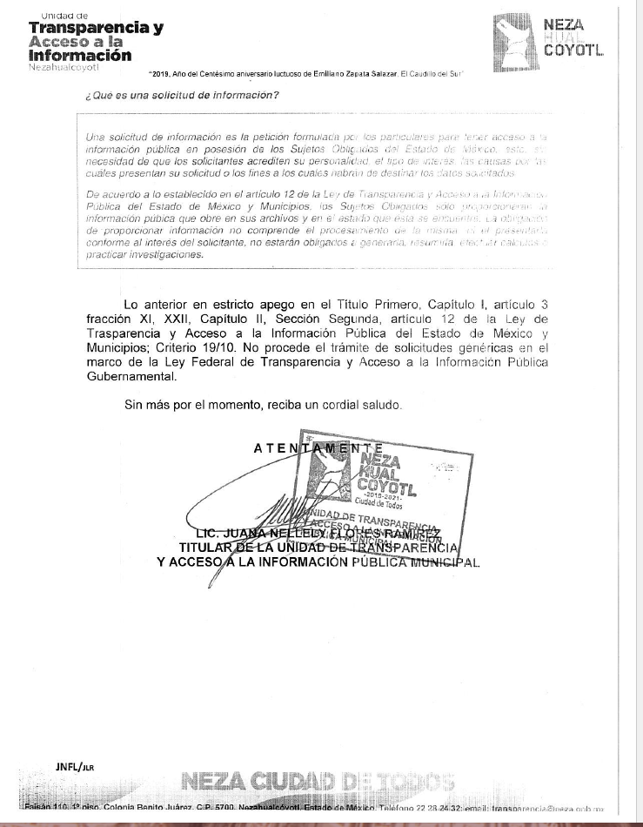
Cabe señalarse, que el Informe Justificado no se puso a la vista del RECURRENTE, en atención a que no se actualizó lo dispuesto por la fracción III del artículo 185 de la Ley de Transparencia y Acceso a la Información del Estado de México y Municipios; por otra parte, EL RECURRENTE no presentó manifestaciones, alegatos ni rindió los medios de prueba que a su derecho conviniera.
- Una vez analizado el estado procesal que guardaba el expediente, en fecha siete de marzo de dos mil diecinueve, la Comisionada Ponente acordó el cierre de instrucción; así como, la remisión del mismo a efecto de ser resuelto, de conformidad con lo establecido en el artículo 185, fracciones VI y VIII de la Ley de Transparencia y Acceso a la Información Pública del Estado de México y Municipios.
- En fecha cinco de abril de dos mil diecinueve, la Comisionada Ponente acordó ampliar el plazo para resolver el recurso de revisión de mérito, por un periodo de hasta quince días hábiles, de conformidad con el artículo 181, tercer párrafo de la Ley de Transparencia y Acceso a la Información Pública del Estado de México y Municipios, y
CONSIDERANDO
- Competencia. Este Instituto de Transparencia, Acceso a la Información Pública y Protección de Datos Personales del Estado de México y Municipios, es competente para conocer y resolver el presente recurso, conforme a lo dispuesto en el artículo 6, Apartado A, de la Constitución Política de los Estados Unidos Mexicanos; el artículo 5, párrafos vigésimo, vigésimo primero y vigésimo segundo, fracciones IV y V, de la Constitución Política del Estado Libre y Soberano de México; los artículos 2, fracción II, 13, 29, 36, fracciones I y II, 176, 178, 179, 181, párrafo tercero y 185, de la Ley de Transparencia y Acceso a la Información Pública del Estado de México y Municipios, y los artículos 9, fracciones I y XXIV y 11 del Reglamento Interior del Instituto de Transparencia, Acceso a la Información Pública y Protección de Datos Personales del Estado de México y Municipios.
- Interés. El recurso de revisión fue interpuesto por parte legítima en atención a que fue presentado por EL RECURRENTE, quien formuló la solicitud de información pública número 00060/NEZA/IP/2019.
- Oportunidad. El recurso de revisión fue interpuesto dentro del plazo de quince días hábiles, contados a partir del día siguiente al en que EL RECURRENTE tuvo conocimiento de la respuesta impugnada; tal y como, lo prevé el artículo 178 de la Ley de Transparencia y Acceso a la Información Pública del Estado de México y Municipios, que establece:

“Artículo 178. El solicitante podrá interponer, por sí mismo o a través de su representante, de manera directa o por medios electrónicos, recurso de revisión ante el Instituto o ante la Unidad de Transparencia que haya conocido de la solicitud dentro de los quince días hábiles, siguientes a la fecha de la notificación de la respuesta.

A falta de respuesta del sujeto obligado, dentro de los plazos establecidos en esta Ley, a una solicitud de acceso a la información pública, el recurso podrá ser interpuesto en cualquier momento, acompañado con el documento que pruebe la fecha en que presentó la solicitud.

En el caso de que se interponga ante la Unidad de Transparencia, ésta deberá remitir el recurso de revisión al Instituto a más tardar al día siguiente de haberlo recibido.”
En esa tesitura, atendiendo a que EL SUJETO OBLIGADO notificó la respuesta a la solicitud de acceso a la información pública el día cinco de febrero de dos mil diecinueve; así, el plazo de quince días hábiles que el artículo 178 de la Ley de la materia otorga al RECURRENTE para presentar el respectivo recurso de revisión, transcurrió del seis al veintiséis de febrero de dos mil diecinueve, sin contemplar en el cómputo los días nueve, diez, dieciséis, diecisiete, veintitrés y veinticuatro de febrero de dos mil diecinueve, por corresponder a sábados y domingos, considerados como días inhábiles, en términos del artículo 3, fracción X de la Ley de Transparencia y Acceso a la Información Pública del Estado de México y Municipios.
En ese tenor, si el recurso de revisión que nos ocupa, se interpuso el catorce de febrero de dos mil diecinueve, éste se encuentra dentro de los márgenes temporales previstos en el precepto legal citado en el párrafo anterior y, por tanto, su interposición se considera oportuna.
- Procedencia del Recurso de Revisión. En atención a que las cuestiones de procedencia son de previo y especial pronunciamiento, en consecuencia, este Órgano Colegiado de oficio analiza la procedencia del Recurso de Revisión al rubro anotado, para tal efecto es conveniente destacar que el particular requirió que el SUJETO OBLIGADO le informara ¿Por qué no se ha pagado a ningún trabajador pero si se tiene el presupuesto para que el Presidente Municipal se vaya a España?
Al respecto, EL SUJETO OBLIGADO hizo del conocimiento del particular que el derecho de acceso a la información no comprende responder cuestionamientos de interés individual, que no competen a información generada, obtenida, adquirida, transformada, administrada o en su posesión. Por lo que, archivó la solicitud como concluida.
Inconforme con dicha determinación, el hoy RECURRENTE interpuso el medio de defensa de mérito, en el cual argumentó que EL SUJETO OBLIGADO le negó la información y refirió que la información solicitada debe enviársele, ya que el viaje que realizó el Presidente Municipal a España se realizó con cargo al presupuesto municipal; por lo que, según su dicho, tiene el carácter de pública; además, argumentó que a las razones por las que no se paga a los trabajadores también les reviste el carácter de públicas, ya que derivan del presupuesto.
Posteriormente, EL SUJETO OBLIGADO rindió su Informe Justificado, en el cual, en lo que interesa, reiteró su respuesta y además, argumentó que después de una lectura minuciosa de la solicitud de origen se percató que se refería a un interés individual que no comprende las funciones, atribuciones y/o gestiones que desarrolla dicho SUJETO OBLIGADO; por lo que, dio respuesta al solicitante dentro de las 24 horas posteriores a la presentación del requerimiento.
Se precisa que EL RECURRENTE no presentó manifestaciones, alegatos ni ofreció medios de prueba que a su derecho convinieran.
Bajo ese contexto, este Instituto analizó la solicitud del particular y advirtió que ésta no constituye un derecho de acceso a la información pública, sino un derecho de petición, debido a que se trata de un cuestionamiento realizado por el entonces solicitante, interrogante y declaración que no se colma con la entrega de documentos, situación que conlleva a afirmar que se está ante la presencia del ejercicio del derecho enunciado.
Bajo ese contexto, es importante dejar en claro lo que debe entenderse por derecho de petición y por derecho de acceso a la información pública.
Por lo que respecta a la definición de Derecho de Petición, el Maestro Ignacio Burgoa Orihuela refiere:
“…es un Derecho Público subjetivo individual de la Garantía Respectiva Consagrada en el Artículo 8 de la Ley Fundamental. En tal virtud, la persona tiene la facultad de acudir a cualquier autoridad, formulando una solicitud o instancia escrito de cualquier índole, la cual adopta, específicamente, el carácter de simple petición administrativa, acción o recurso, etc. “(sic)
Por su parte, David Cienfuegos Salgado, concibe al derecho de petición como:
“El derecho de toda persona a ser escuchado por quienes ejercen el poder público.” (Sic)
Al respecto, para diferenciar el derecho de petición del derecho de acceso a la información, resulta conducente señalar que José Guadalupe Robles, conceptualiza el derecho a la información como:
“Un derecho fundamental tanto de carácter individual como colectivo, cuyas limitaciones deben estar establecidas en la ley, así como una garantía de que la información sea transmitida con claridad y objetividad, por cuanto a que es un bien jurídico que coadyuva al desarrollo de las personas y a la formación de opinión pública de calidad para poder participar y luego influir en la vida pública.” (Sic)
Ahora bien, el derecho de acceso a la información pública por disposición del artículo 4 de la Ley de Transparencia y Acceso a la Información Pública del Estado de México y Municipios es la prerrogativa de las personas para buscar, difundir, investigar, recabar, recibir y solicitar información pública.
Por ello, el derecho de acceso a la información pública implica el conocimiento de los particulares de la información contenida en los documentos que posean los órganos del Estado; incluso, se impone la obligación a las autoridades de preservar sus documentos en archivos administrativos actualizados.
Por tanto, para que los Sujetos Obligados hagan efectivo este derecho deben poner a disposición de los particulares los documentos en los que conste el ejercicio de sus atribuciones legales o que por cualquier circunstancia obre en sus archivos, en virtud de que toda la información generada, obtenida, adquirida, transformada, administrada o en posesión de los Sujetos Obligados es pública y accesible de manera permanente para cualquier persona, en los términos y condiciones que se establezcan en los tratados internacionales de los que el Estado mexicano sea parte, en la Ley General de Transparencia y Acceso a la Información Pública, la Ley de Transparencia vigente en nuestra Entidad y demás disposiciones de la materia, privilegiando el principio de máxima publicidad de la información.
En esa tesitura, los Sujetos Obligados deberán poner en práctica, políticas y programas de acceso a la información que se apeguen a criterios de publicidad, veracidad, oportunidad, precisión y suficiencia en beneficio de los solicitantes
Lo anterior, tiene sustento en los artículos 3, fracciones XI y XXII; 4; 11 y 12 de la Ley de Transparencia y Acceso a la Información Pública del Estado de México y Municipios:
“Artículo 3. Para los efectos de la presente Ley se entenderá por: …
…
XI. Documento: Los expedientes, reportes, estudios, actas, resoluciones, oficios, correspondencia, acuerdos, directivas, directrices, circulares, contratos, convenios, instructivos, notas, memorandos, estadísticas o bien, cualquier otro registro que documente el ejercicio de las facultades, funciones y competencias de los sujetos obligados, sus servidores públicos e integrantes, sin importar su fuente o fecha de elaboración. Los documentos podrán estar en cualquier medio, sea escrito, impreso, sonoro, visual, electrónico, informático u holográfico;
…
XXII. Información de interés público: Se refiere a la información que resulta relevante o beneficiosa para la sociedad y no simplemente de interés individual, cuya divulgación resulta útil para que el público comprenda las actividades que llevan a cabo los sujetos obligados;
Artículo 4. El derecho humano de acceso a la información pública es la prerrogativa de las personas para buscar, difundir, investigar, recabar, recibir y solicitar información pública, sin necesidad de acreditar personalidad ni interés jurídico.
Toda la información generada, obtenida, adquirida, transformada, administrada o en posesión de los sujetos obligados es pública y accesible de manera permanente a cualquier persona, en los términos y condiciones que se establezcan en los tratados internacionales de los que el Estado mexicano sea parte, en la Ley General, la presente Ley y demás disposiciones de la materia, privilegiando el principio de máxima publicidad de la información. Solo podrá ser clasificada excepcionalmente como reservada temporalmente por razones de interés público, en los términos de las causas legítimas y estrictamente necesarias previstas por esta Ley.
Los sujetos obligados deben poner en práctica, políticas y programas de acceso a la información que se apeguen a criterios de publicidad, veracidad, oportunidad, precisión y suficiencia en beneficio de los solicitantes.
Artículo 11.- Los Sujetos Obligados sólo proporcionarán la información que generen en el ejercicio de sus atribuciones.
Artículo 12. Quienes generen, recopilen, administren, manejen, procesen, archiven o conserven información pública serán responsables de la misma en los términos de las disposiciones jurídicas aplicables.
Los sujetos obligados sólo proporcionarán la información pública que se les requiera y que obre en sus archivos y en el estado en que ésta se encuentre. La obligación de proporcionar información no comprende el procesamiento de la misma, ni el presentarla conforme al interés del solicitante; no estarán obligados a generarla, resumirla, efectuar cálculos o practicar investigaciones..”
(Énfasis añadido)
De una interpretación sistemática de los artículos anteriores, se puede advertir que el ejercicio del derecho de acceso a la información pública se centra en la potestad de los particulares para conocer el contenido de los documentos que obren en los archivos de los Sujetos Obligados, ya sea porque los generen, administren o simplemente los posean en el ejercicio de sus atribuciones.
Para ello, la Ley de la materia otorga la calidad de documento a los expedientes, reportes, estudios, actas, resoluciones, oficios, correspondencia, acuerdos, directivas, directrices, circulares, contratos, convenios, instructivos, notas, memorandos, estadísticas o bien, cualquier otro registro que documente el ejercicio de las facultades, funciones y competencias de los sujetos obligados, sus servidores públicos e integrantes, sin importar su fuente o fecha de elaboración. Los documentos podrán estar en cualquier medio, sea escrito, impreso, sonoro, visual, electrónico, informático u holográfico.
Por otro lado, si bien es cierto que la Constitución y la Ley de la materia otorgan a los particulares el derecho de acceder a los documentos generados o en posesión de las autoridades; también lo es, que la obligación de proporcionar información no comprende el procesamiento de la misma, ni el presentarla conforme al interés del solicitante ya que no estarán constreñidos a generarla, resumirla, efectuar cálculos o practicar investigaciones.
Aunado a lo anterior, el doctrinario Ernesto Villanueva Villanueva define al derecho de acceso a la información como:
“la prerrogativa de la persona para acceder a datos, registros y todo tipo de informaciones en poder de entidades públicas y empresas privadas que ejercen gasto público o cumplen funciones de autoridad, con las excepciones taxativas que establezca la ley en una sociedad democrática.” (Sic)
Consecuentemente, se puede concluir que la distinción entre el derecho de petición y el derecho de acceso a la información pública estriba principalmente en que, en el primero de ellos, la pretensión del peticionario consiste generalmente en obligar a la autoridad responsable a que actúe en el sentido de contestar lo solicitado, mientras que, en el segundo supuesto, la solicitud de acceso a la información pública se encamina primordialmente a permitir el acceso a datos, registros y todo tipo de información pública que conste en documentos, sea generada o se encuentre en posesión de la autoridad.
Así las cosas, debe señalarse que la solicitud presentada en EL SAIMEX, EL RECURRENTE solicitó una razón o bien razonamiento por parte del SUJETO OBLIGADO mediante la realización de cuestionamientos, entendiéndose por éstos la definición de la Real Academia de la Lengua Española que dice:
“Por qué.
1. loc. adv. Por cuál razón, causa o motivo. ¿Por qué te agrada la compañía de un hombre como ese? No acierto a explicarme por qué le tengo tanto cariño.
Razón.
(Del lat. ratĭo, -ōnis).
1. f. Facultad de discurrir.
2. f. Acto de discurrir el entendimiento.
3. f. Palabras o frases con que se expresa el discurso.
4. f. Argumento o demostración que se aduce en apoyo de algo.
Razonamiento.
1. m. Acción y efecto de razonar.
2. m. Serie de conceptos encaminados a demostrar algo o a persuadir o mover a oyentes o lectores.”
Por lo que, la entrega de una razón o un razonamiento por parte del SUJETO OBLIGADO no es algo que la ley establezca como atribución, derecho o facultad; pues ello implicaría un juicio de valor referente a un cuestionamiento realizado, los cuales, al constituir interrogantes, inquietudes y manifestaciones se satisfacen vía derecho de petición.
Al respecto, es importante precisar que este Instituto de Transparencia como Órgano Garante de la difusión, protección y respeto al derecho de acceso a la información pública y a la protección de datos personales, conforme a su naturaleza jurídica y en términos del artículo 179 de la Ley de Transparencia y Acceso a la Información Pública del Estado de México, es competente para resolver los recursos de revisión, cuando se actualice cualquiera de las siguientes causas:
“Artículo 179. El recurso de revisión es un medio de protección que la Ley otorga a los particulares, para hacer valer su derecho de acceso a la información pública, y procederá en contra de las siguientes causas:
I. La negativa a la información solicitada;
II. La clasificación de la información;
III. La declaración de inexistencia de la información;
IV. La declaración de incompetencia por el sujeto obligado;
V. La entrega de información incompleta;
VI. La entrega de información que no corresponda con lo solicitado;
VII. La falta de respuesta a una solicitud de acceso a la información;
VIII. La notificación, entrega o puesta a disposición de información en una modalidad o formato distinto al solicitado;
IX. La entrega o puesta a disposición de información en un formato incomprensible y/o no accesible para el solicitante;
X. Los costos o tiempos de entrega de la información;
XI. La falta de trámite a una solicitud;
XII. La negativa a permitir la consulta directa de la información;
XIII. La falta, deficiencia o insuficiencia de la fundamentación y/o motivación en la respuesta; y
XIV. La orientación a un trámite específico.
La respuesta que den los sujetos obligados derivada de la resolución a un recurso de revisión que proceda por las causales señaladas en las fracciones IV, VII, IX, X, XI y XII es susceptible de ser impugnada de nueva cuenta, mediante recurso derevisión, ante el Instituto.
Siendo así, que dentro de dichas causales no se contempla aquella inherente al ejercicio de un derecho de petición realizado por un gobernado.
En tal virtud, al no actualizarse ninguno de los supuestos aludidos, este Instituto no tiene atribuciones para pronunciarse respecto a la petición formulada por EL RECURRENTE, máxime que se trata de cuestionamientos y manifestaciones vertidas por el entonces solicitante que van encaminados a obtener un juicio de valor emitido por parte de EL SUJETO OBLIGADO, tendente a aclarar un cuestionamiento o una inquietud.
Es así que, los argumentos expuestos permiten a este Órgano Garante determinar que lo solicitado por EL RECURRENTE no es materia de acceso a la información pública, en términos de lo dispuesto por el artículo 191 de la Ley de Transparencia y Acceso a la Información del Estado de México y Municipios; por lo que, se debe DESECHAR por improcedente el Recurso de Revisión al rubro anotado.
Así, con fundamento en lo prescrito en los artículos 5, párrafos vigésimo, vigésimo primero y vigésimo segundo, fracciones IV y V, de la Constitución Política del Estado Libre y Soberano de México, y los artículos 2, fracción II, 9, 29, 36, fracciones I y II, 176, 178, 179, 181, 185, fracción I, 186 y 188, de la Ley de Transparencia y Acceso a la Información Pública del Estado de México y Municipios, este Pleno:
RESUELVE
PRIMERO. Se DESECHA por improcedente el presente Recurso de Revisión, en términos del Considerando CUARTO de la presente resolución.
SEGUNDO. Notifíquese al Titular de la Unidad de Transparencia del SUJETO OBLIGADO, para su conocimiento.
TERCERO. Notifíquese al RECURRENTE la presente resolución, así como, que, de conformidad con lo establecido en el artículo 196 de la Ley de Transparencia y Acceso a la Información Pública del Estado de México y Municipios, podrá impugnarla vía Juicio de Amparo en los términos de las leyes aplicables.
ASÍ LO RESUELVE, POR UNANIMIDAD DE VOTOS, EL PLENO DEL INSTITUTO DE TRANSPARENCIA, ACCESO A LA INFORMACIÓN PÚBLICA Y PROTECCIÓN DE DATOS PERSONALES DEL ESTADO DE MÉXICO Y MUNICIPIOS, CONFORMADO POR LOS COMISIONADOS ZULEMA MARTÍNEZ SÁNCHEZ EMITIENDO VOTO PARTICULAR; EVA ABAID YAPUR; JOSÉ GUADALUPE LUNA HERNÁNDEZ CON AUSENCIA JUSTIFICADA; JAVIER MARTÍNEZ CRUZ EMITIENDO VOTO PARTICULAR Y LUIS GUSTAVO PARRA NORIEGA; EN LA DÉCIMA CUARTA SESIÓN ORDINARIA CELEBRADA EL DIEZ DE ABRIL DE DOS MIL DIECINUEVE, ANTE EL SECRETARIO TÉCNICO DEL PLENO, ALEXIS TAPIA RAMÍREZ.
Zulema Martínez Sánchez
Comisionada Presidenta
(RÚBRICA)
Eva Abaid Yapur  Comisionada  (RÚBRICA) | Ausencia Justificada  José Guadalupe Luna Hernández  Comisionado
Javier Martínez Cruz  Comisionado  (RÚBRICA) | Luis Gustavo Parra Noriega  Comisionado  (RÚBRICA)
Alexis Tapia Ramírez
Secretario Técnico del Pleno
(RÚBRICA)
Esta hoja corresponde a la resolución de fecha diez de abril de dos mil diecinueve, emitida en el recurso de revisión número 00677/INFOEM/IP/RR/2019.
ATU/CBO

